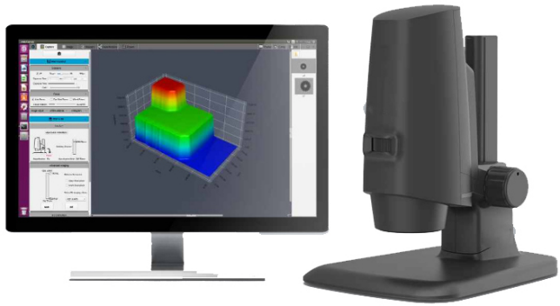****

**GC80**

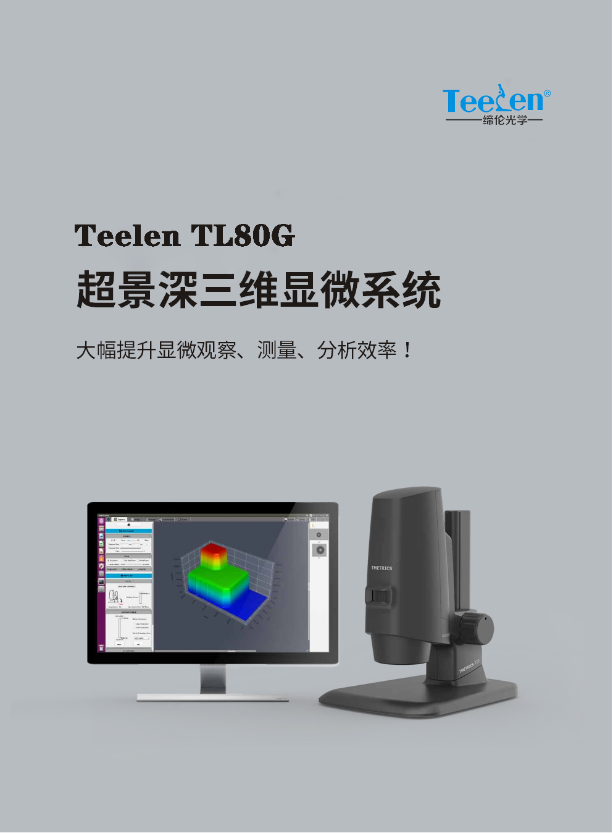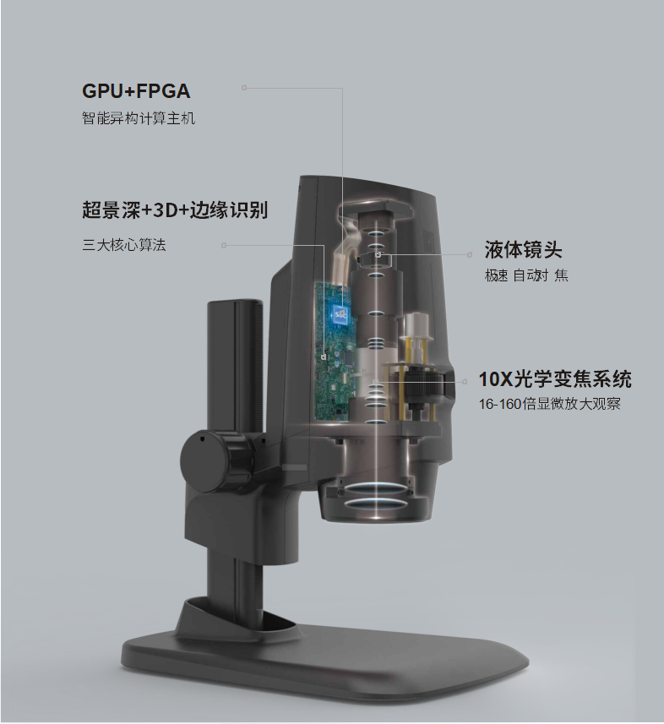

**超景深三维立体显微系统**

**性能特点**

1、高速自动对焦，省去了频繁手动对焦的过程。

2、超景深影像，突破了显微景深浅的观察瓶颈。

3、三维成像测量，解决了立体分析的显微难题。

**技术规格**

|  |  |  |
| --- | --- | --- |
| 光源 | 照明 | 四分区LED环形灯 |
| 照明寿命 | 40000小时 |
| 色温 | 6500K左右 |
| 高级功能 （嵌入式） | 自动对焦 | 连续自动/单次自动 |
| 倍率识别 | 自动 |
| 3D降噪 | 支持 |
| WDR功能 | 支持 |
| 实时EDoF | 支持 |
| 边缘增强 | 支持 |
| 灰度系数修正(对比度) | 支持 |
| 色彩增强 | 支持 |
| 平场校正 | 支持 |
| e预览模式 | 正常/负片/浮雕/灰度 |
| 3D显示 | 支持 |
| 测量功能 （嵌入式） | 2D测量基本元素 | 直线、半径、直径、角度、弧、平行线、垂线 |
| 2D测量标尺显示 | 有 |
| 2D自动测量 | 最小倍：测量精度±20um 重复精度±13um 最大倍：测量精度±5um 重复精度±3um |
| 3D测量 | 最大倍：测量精度±50um 重复精度±5um |
| 其他 | 工作温度范围 | 5°C到40°C |
| 相对湿度 | 低于85%(无冷凝) |
| 重量 | 6.5Kg |
| 外观尺寸(宽x高x深) | 276mm x 402mm x 363mm |
| CE认证 | 有 |
| RoHs认证 | 有 |
| 在线升级 | 支持 |
| 参考标准：GB∕T 1182-2018 ，ISO 25178 | | |

|  |  |  |
| --- | --- | --- |
| **产品型号** | **TL80G** | |
| 相机参数 | 传感器 | Sony1/2"CMOS彩色 |
| 分辨率 | 200万像素(1920×1080) |
| 像元尺寸 | 3.75μm×3.75μm |
| 快门模式 | 电子卷帘曝光 |
| 扫描方式 | 逐行扫描 |
| 帧率 | 60fps(Normal)、30fps(WDR) |
| 增益 | 自动/手动 |
| 曝光时间 | 自动：0.5ms-16.6ms，手动：0-1s |
| 白平衡 | 自动/手动 |
| 图像存储 | TIFF/JPEG |
| 视频格式 | AVI/MP4(1080P) |
| 位宽 | 24bit |
| 电子接口 | 高清接口 | HDMI 2.0 |
| 存储容量 | 内置32G Emmc |
| 开关 | 有 |
| LED指示灯 | 开机亮蓝灯 |
| 网络连接 | 百兆以太网 |
| USB3.0 | Host x2 |
| USB2.0 | Host x2 |
| 电源 | 12V8A |
| 输入 | 鼠标输入 | USB鼠标 |
| 键盘输入 | USB键盘 |
| 光学参数 | 系统放大倍率 | 16x-160x |
| 光学倍率 | 0.25-2.5X |
| 光学分辨率 | 3μm |
| 工作距离 | 范围：35mm-220mm，最佳：81±1mm |
| 视野大小 | 最小倍：28.8mmx16.2mmx200mm 最大倍：2.88mmx1.62mmx4.5mm |
| 对焦方式 | 自动/手动 |
| Z轴调整方式 | 手动 |
| Z轴调整行程 | 200mm（单圈23mm） |